海面漁業月別漁獲数量及び漁獲金額調査月報
（属地調査）
（平成28年8月分）
主な魚種別漁獲数量構成
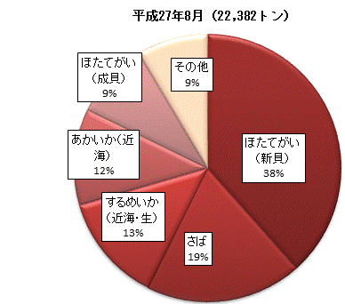
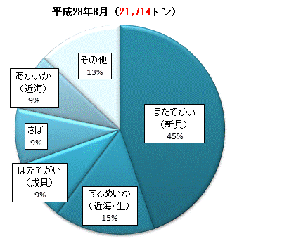

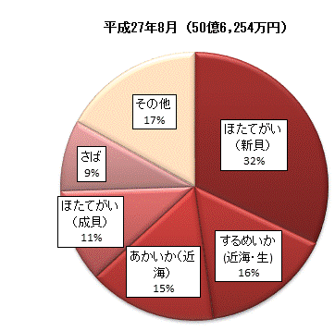
主な魚種別漁獲金額構成
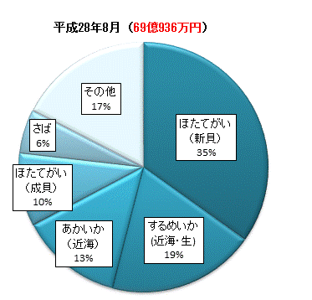

平成28年11月
青森県農林水産部水産振興課
概要

１ 漁獲数量及び漁獲金額
平成28年8月中に本県に水揚げされた漁獲数量は21,714トン、漁獲金額は69億936万円となった。前年同月と比べて、漁獲数量では668トン（3.0％）の減少、漁獲金額は18億4,682万円（36.5％）の増加となった。これは前年同月に比べて、ほたてがい（新貝／成貝）、するめいか（近海・生）等の漁獲金額が増加したことによるものである。

２ 主な魚種別漁獲数量及び漁獲金額
- ほたてがい（新貝）
漁獲数量は9,715トンで前年同月に比べると1,119トン（13.0％）の増加、漁獲金額は24億961万円で前年同月に比べて7億8,744万円（48.5％）の増加となった。

- さば
漁獲数量は1,907トンで前年同月に比べると2,333トン（55.0％）の減少、漁獲金額は3億9,251万円で前年同月に比べて3,829万円（8.9％）の減少となった。

- するめいか(近海・生)
漁獲数量は3,359トンで前年同月に比べると418トン（14.2％）の増加、漁獲金額は13億2,365万円で前年同月に比べて5億2,963万円（66.7％）の増加となった。

３ 市町村別漁獲数量及び漁獲金額
- 漁獲数量
市町村別にみると、平内町が10,386トンで最も多く、次いで八戸市、外ヶ浜町、青森市、三沢市の順となっている。

- 漁獲金額
市町村別にみると、平内町が26億6,693万円で最も多く、次いで八戸市、外ヶ浜市、大間町、三沢市の順となっている。

